Creación de Repositorio y archivo readme
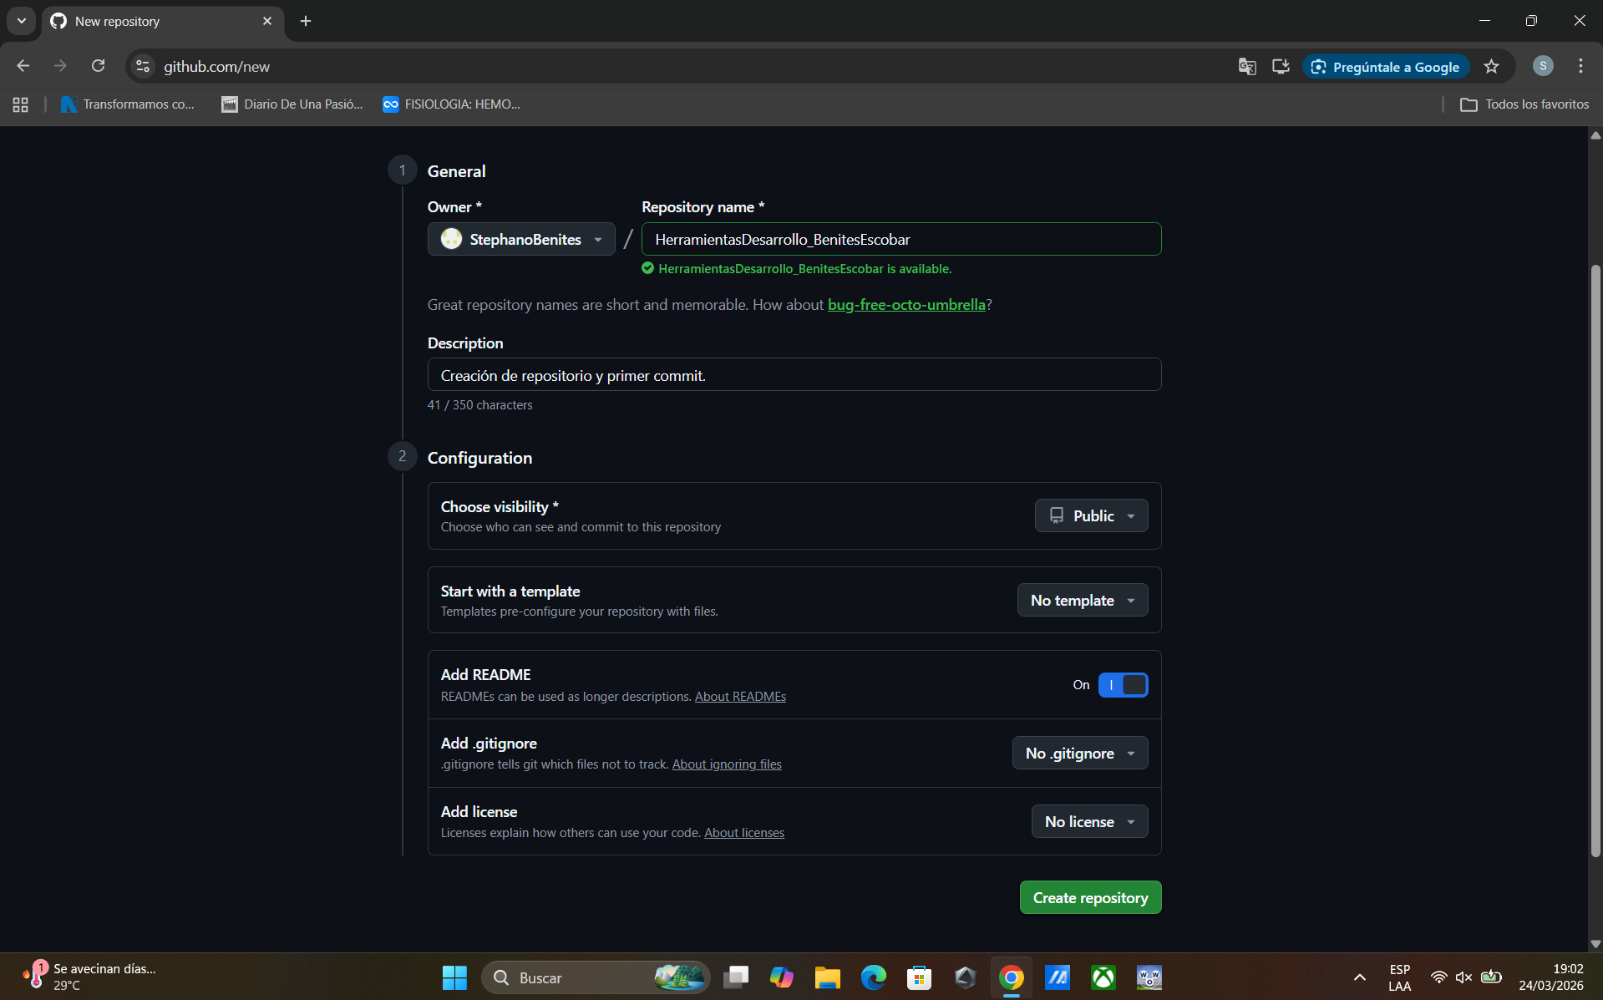
Subir archivo readme.md y primer commit.
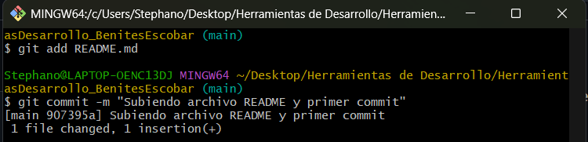
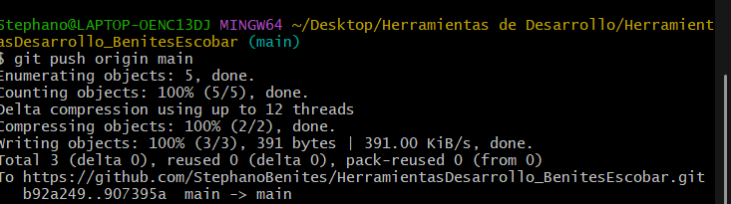
Segundo commit.

